Правила поведения на водных объектах в летний период.
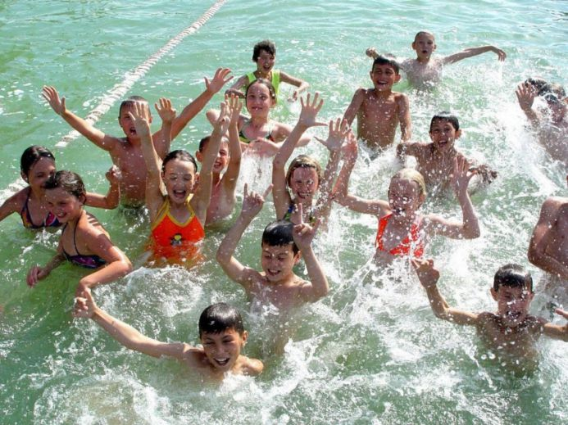
С наступлением летнего периода в большинстве случаев опасности подстерегают не тех детей, которые не умеют плавать, так как они обычно не заходят в воду глубже, чем по пояс, а тех, кто считает себя отличными пловцами.
Основными причинами гибели и травматизма на воде являются: купание в неустановленных и необорудованных для этих целей местах, несоблюдение элементарных мер безопасности на водоемах, в том числе отсутствие контроля со стороны взрослых за купающимися детьми.
Ребенок дошкольного и младшего школьного возраста всегда должен купаться и находиться на водоемах только под присмотром взрослых. Учащиеся старших классов подросткового возраста, если и идут сами к водоему, то должны плавать только в специально отведенных для этого местах с безопасным проверенным дном, при отсутствии глубоких ям, сильного течения, водоворотов или больших волн.
За купальный сезон вода уносит десятки человеческих жизней. Среди пострадавших около четверти составляют дети до 16 лет.
В летний купальный сезон каждый может оказаться в ситуации, когда исключительно от его умелых действий будет зависеть его жизнь и жизнь рядом находящегося человека. Поэтому важно не только знать правила поведения на воде и уметь плавать, но и обладать навыками поведения в критических ситуациях, уметь определить тонущего человека, оказать первую помощь в случае необходимости
Часто люди тонут из-за того, что поддаются панике и не умеют контролировать свое тело.
Чтобы избежать несчастных случаев даже, казалось бы, на самых безопасных, мелких водоемах необходимо, соблюдать элементарные правила поведения на воде.

Правила поведения на воде
- Купайтесь только в специально отведенных местах, на оборудованных пляжах, где в случае несчастного случая вы можете получить специализированную помощь спасателя.
- Непроверенный водоем - водовороты, глубокие ямы, густые водоросли, холодные ключи, коряги, сильное течение, захламленное дно - может привести к травме, ныряние - к гибели.
- Не подплывайте к близко идущим (стоящим на якоре, у причалов) судам, катерам, лодкам, плотам, не ныряйте под них - это опасно для жизни, вас может затянуть под днище, винты, ударить бортом, захлестнуть волной.
- Соблюдайте правила пользования лодками и другими плавательными средствами:
- при посадке в лодку нельзя вставать на борт или сиденья;
- не перегружайте лодку или катер;
- на ходу не выставляйте руки за борт;
- не ныряйте с катера или лодки;
- не садитесь на борт, не пересаживайтесь в воде с места на место или в другие плавсредства;
- не разрешается кататься в тумане, вблизи шлюзов, плотин, а также останавливаться вблизи мостов или под ними;
- нельзя ставить борт лодок параллельно идущей волне, так как она может опрокинуть судно;
- поднимать пострадавшего из воды желательно с носа или кормы, иначе можно перевернуться;
- нельзя кататься в местах скопления людей на воде – в районах пляжей, переправ, водноспортивных соревнований;
- при необходимости залезть в лодку, делать это надо со стороны носа или кормы, чтобы не опрокинуть ее. Помните, что кто-то из находящихся в лодке может не уметь плавать.
- Не пользуйтесь надувными матрацы, камерами, досками особенно при неумении плавать. Даже слабый ветер способен унести их далеко от берега. Если не умеешь плавать, заходи в воду только по пояс.
- Не заплывайте за буйки и другие ограждения, установленные в местах для купания. Они предупреждают: дальний заплыв - это переохлаждение, мышечное переутомление, судороги, гибель.
- Не допускайте шалостей на воде, связанных с нырянием и захватом купающихся, не балуйтесь на воде, не пугайте других.
В последние годы большую популярность приобрёл подводный спорт и ныряние в маске. Неумение обращаться со снаряжением, баловство и детская самоуверенность нередко также заканчивается гибелью. При длительном пребывании под водой, не имея возможности возобновить запас кислорода в организме, человек может потерять сознание и погибнуть.

Порядок действий при самоспасении
- В воде появились судороги: свело руки или ноги. Если ты не возле берега то сделать можно следующее:
- Судорога пройдет, если мышцу которую она свела уколоть чем-то острым, например, булавкой;
- Если судорога свела пальцы руки, то надо резко сжать пальцы в кулак, а затем резко выбросить руку вперед и в наружную сторону (правую - вправо, левую - влево) при этом разжав резко пальцы;
- Если судорога свела икроножную мышцу, то надо принять согнутое положение, и потянуть двумя руками стопу, сведенной судорогой ноги, на себя к животу и груди;
- Если судорога свела мышцу бедра, то надо обхватить руками лодыжку ноги с наружной стороны (ближе к стопе) и с силой потянуть её назад к спине.
Но самая лучшая защита от судорог, это не плавать долго, далеко от берега и не лезть в холодную воду!
- Если случайно хлебнул воды. Остановись, приподними голову над водой и откашляйся. Энергичные движения рук и ног помогут тебе держаться вертикально в воде, а потом приплыть к берегу.
- Попав в водоворот, набери побольше воздуха в легкие. Погрузись в воду и сделай сильный рывок в сторону по течению, всплывай на поверхность.
- Запутавшись в водорослях, не делай резких движений и рывков. Ляг на спину и постарайся мягкими, спокойными движениями выплыть в ту сторону, откуда приплыл. Если это не поможет, нужно подтянуть ноги к животу и осторожно освободиться от водорослей руками.
- Попав в сильное течение, не теряйся, не плыви против потока. Плыви по течению, постепенно смещаясь к берегу. Основное при самоспасании – не впасть в панику, владеть собой, спокойно предпринимать все необходимые меры для выхода из создавшегося положения.

Помощь утопающему
Если вы заметили тонущего человека или услышали крики о помощи. Немедленно сообщите о происшествии в службы спасения:
Телефон Единой службы спасения 112
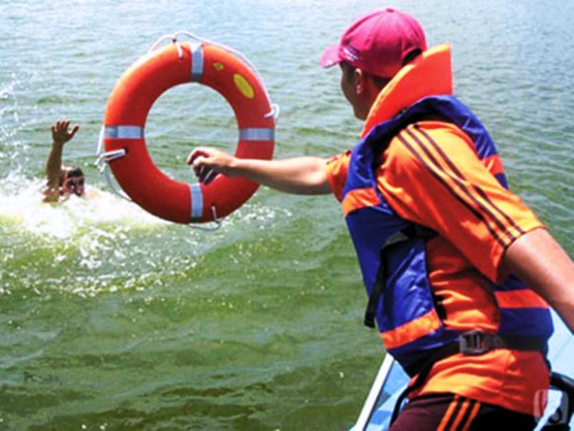
Если поблизости нет спасательной станции, некому прийти на помощь, кроме вас, оцените свои возможности и, если вы уверены в своих силах:
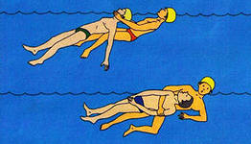
- Посмотрите, нет ли рядом спасательного круга или другого предмета, способного увеличить плавучесть человека (палки, доски), бросьте его на максимальное расстояние в сторону тонущего.
- Подплывите к нему (но не вплотную), постарайтесь успокоить и ободрить.
- Выясните, контролирует ли он свои действия, если тонущий не потерял самообладание, то помогите ему держаться на воде и добраться до берега, при этом он может держаться за ваши плечи.
- Если терпящий бедствие потерял самообладание, то действовать надо осторожно, чтобы он не увлек вас за собой под воду. Подплыв, надо нырнуть под него и, взяв за ноги, вытолкнуть вверх, одновременно разворачивая его к себе спиной. Оказавшись сзади, захватите своей рукой обе руки тонущего под локти, приподнимите и разверните его лицом вверх над поверхностью воды, чтобы он мог дышать. Ваша вторая рука при этом остается свободной, и вы можете плыть и транспортировать тонущего к берегу.
- Если человек уже погрузился под воду, оглянитесь вокруг, запомните ориентиры на берегу, чтобы течение не отнесло вас от места погружения, затем начинайте под водой искать утонувшего; при обнаружении тела возьмите его за волосы и, резко оттолкнувшись от дна, всплывайте на поверхность.
ОКАЗАНИЕ ПЕРВОЙ МЕДИЦИНСКОЙ ПОМОЩИ
ПОМНИТЕ! Паралич дыхательного центра наступает через 4-6 минут после погружения под воду, а сердечная деятельность может сохраняться до 15 минут. Поэтому мероприятия первой помощи должны выполняться быстро!
При попадании жидкости в дыхательные пути:
- положите пострадавшего животом на согнутое колено;
- проведите очистку от слизи, слюны носовой полости и носоглотки;
- путем сдавливания грудной клетки удалите воду, попавшую в дыхательные пути;
- после этого пострадавшего уложите на спину и при отсутствии дыхания или сердечной деятельности проведите искусственное дыхание и непрямой массаж сердца.

Особое внимание взрослые должны уделять детям во время отдыха на водоеме!
Взрослые обязаны не допускать купания детей в непроверенных и неустановленных местах, плавания на неприспособленных для этого средствах, игр и шалостей в воде и других нарушений правил безопасности на воде. Купание детей, особенно - малолетних, проводится под непрерывным контролем взрослых.

